Министерство образования и науки Республики Дагестан
Муниципальное казённое общеобразовательное учреждение «СОШ №2»

Региональный этап Всероссийского конкурса
юных исследователей окружающей среды
имени Б.В. Всесвятского

Исследовательская работа

Биоиндикационная оценка качества почв
различных участков г. Избербаш с использованием
редиса (Raphanus sativus)

Автор: Исмиева Айнаханум Алимановна
ученица 11 «а» класса МКОУ «СОШ №2» г. Избербаш
Руководитель: Балакеримова Эльмира Шахламазовна
учитель географии и биологии МКОУ «СОШ №2» г. Избербаш

г. Избербаш, 2025г.

Оглавление
1. Введение---------------------------------------------------------------------------- 3
2. Биоиндикация-метод оценки качества окружающей среды -------- 4
2.1. История развития биоиндикации ------------------------------------------- 4
2.2. Средства и методы биоиндикации ------------------------------------------- 4-5
2.3. Факторы, влияющие на прорастание семян--------------------------------- 5
3. Оценка качества почв городской среды с использованием редиса (Raphanus sativus) в качестве биоиндикатора -------------------------------- 6
3.1. Краткое описание района исследования -------------------------------------- 6
3.2. Характеристика редиса (Raphanus sativus) как объекта исследования---- 6
3.3. Определение pH почвенных растворов ------------------------------------- 6-7
3.4. Применение органолептического и химического методов для предварительной оценки загрязнения почвы ------------------------------------- 7
3.5. Исследование экологии почвы в г. Избербаш: методика
биоиндикации с редисом -------------------------------------------------------------- 7
3.6. Анализ морфометрических параметров проростков редиса
как метод оценки загрязнения почвы --------------------------------------------- 7-8
4. Выводы------------------------------------------------------------------------------ 10
5. Заключение-------------------------------------------------------------------------- 10
6. Список литературы---------------------------------------------------------------
7. Приложения------------------------------------------------------------------------- 10-19

1. Введение
Качество городской среды является одним из ключевых факторов, определяющих здоровье и благополучие населения, а также устойчивость городских экосистем. В условиях непрерывного роста городов и увеличения антропогенной нагрузки, почвы урбанизированных территорий подвергаются значительным изменениям и загрязнениям. Дорожное движение, промышленные предприятия, коммунально-бытовые отходы, строительная деятельность – все это приводит к накоплению в почве тяжелых металлов, нефтепродуктов, солей и других токсичных веществ. Эти загрязнители не только ухудшают плодородие почв и их способность к самоочищению, но и представляют прямую угрозу для растительного и животного мира, а также для здоровья человека, проникая в пищевые цепи и грунтовые воды.
Город Избербаш, как и многие другие города, сталкивается с проблемой антропогенной трансформации и загрязнения почвенного покрова. Изучение качества почв на различных участках города имеет важное экологическое и санитарно-гигиеническое значение, позволяя выявить наиболее проблемные зоны и разработать рекомендации по их оздоровлению.
В качестве тест-объекта в данной работе был выбран редис (Raphanus sativus), который обладает рядом характеристик, делающих его удобным и эффективным биоиндикатором. К ним относятся короткий вегетационный период, высокая чувствительность к широкому спектру загрязнителей, простота культивирования и легкость фиксации морфометрических изменений, таких как всхожесть, длина корня и побега.
Цель работы: определение качества почв различных участков городской среды методом биологической индикации.
Основные задачи работы:
1. Изучить теоретические основы биологической индикации и особенности городских почв.
2. Обосновать выбор редиса (Raphanus sativus) в качестве тест-объекта для биоиндикационных исследований качества почв.
3. Произвести отбор проб почв с различных участков города Избербаш, характеризующихся разной степенью антропогенной нагрузки.
4. Провести лабораторный биоиндикационный эксперимент с редисом на отобранных пробах почв.
5. Оценить морфометрические показатели редиса (всхожесть семян, длина побега) в зависимости от источника почвенной пробы.
6. Анализировать полученные результаты и сделать выводы о качестве почв исследуемых участков города Избербаш.
Актуальность работы обусловлена необходимостью получения объективной информации о состоянии почвенного покрова г. Избербаш для оценки экологической безопасности территории и разработки мероприятий по охране окружающей среды. Применение биоиндикационного подхода с использованием редиса позволит оперативно и экономически эффективно оценить степень антропогенной нагрузки на почвенные экосистемы города.
Место и сроки проведения исследования: МКОУ «СОШ №2»,
октябрь 2025г.
2. Биоиндикация-метод оценки качества окружающей среды
2.1. История развития биоиндикации
Ещё в I веке до н. э. Колумелла выдвинул идею биоиндикации по растениям: "Рачительному хозяину подобает по листве деревьев, по травам или уже поспевшим плодам иметь возможность здраво судить о свойствах почвы и знать, что может хорошо на ней расти". Направление получило название “ландшафтная биоиндикация” и успешно используется в практических целях.
Основоположником биоиндикационного использования растений, оценки свойств почв и подстилающих горных пород по особенностям развития растений и составу растительного покрова в нашей стране считают А.П. Карпинского. Обоснование возможности использования растений и растительных сообществ в целях индикации полезных ископаемых, направленности геохимических процессов дали идеи В.И. Вернадского (1926,1934), А.П. Виноградова (1952, 1954).
В биоиндикационных исследованиях к настоящему времени наметились направления при использовании различных групп живых организмов: микроорганизмов, водорослей, растений, животных. С ухудшением экологических условий окружающей среды и возникновением проблем её охраны большее значение приобретают биоиндикационные исследования как природных, так и антропогенных загрязнений воды, воздуха, почвы, растительного покрова, животного населения (т.е. нарушенных биоценозов). Основой при биоиндикационных исследований загрязнений явилось учение о тяжелых металлах, возникшее более ста лет тому назад. К.Я. Тимирязев в 1872г. первым из исследователей установил положительное действие цинка на рост и развитие растений. На настоящий момент широко используются группы видов-индикаторов различных антропогенных воздействий, химического загрязнения почв, особенностей после пожарных сукцессий, воздействия на живые организмы радионуклидов, приоритетных поллютантов, в том числе ксенобиотиков, хлорорганических соединений, полициклических ароматических углеводородов, синтетических поверхностно-активных веществ, и др.
2.2. Средства и методы биоиндикации
Биоиндикация почвы – это уникальный способ прочесть «дневник» земли, где каждый живой организм выступает живым «датчиком», интегрирующим всю сложность экологических воздействий.
Средства биоиндикации – это сами организмы, тонко реагирующие на стресс. Растения служат видимыми хроникерами состояния почв. Их морфологические изменения (состояние листьев, темпы роста), всхожесть семян или видовая трансформация растительных сообществ – например, появление чувствительного к металлам редиса – становятся экологическим зеркалом загрязнения.
Почвенные беспозвоночные животные — это тонкие сейсмографы подземной жизни. Дождевые черви, например, не просто обитатели, а активные интеграторы загрязнений (таких как тяжёлые металлы), и их численность или поведение прямо указывают на неблагополучие.
Микроскопические грибы представляют собой молчаливых, но красноречивых свидетелей трансформаций. Их доминирование в условиях урбанизации или нефтезагрязнения, где они уникально процветают в отсутствие других форм жизни, является чёткой индикацией нарушенного баланса.
Методы биоиндикации – это, по сути, инструменты для прочтения этих биологических сигналов. Оценка видовой структуры сообщества почвенных беспозвоночных раскрывает глубинные сдвиги в экосистеме, становясь показателем её внутренней стабильности, когда изменения группировок или численности видов свидетельствуют о загрязнении. Анализ показателей биологической активности почв (общей продуктивности, биомассы, скорости круговорота элементов) переводит жизненные процессы в измеримые параметры, давая динамичную картину функционирования экосистемы.
Использование специализированных тест-объектов – организмов с известной чувствительностью к конкретным факторам (pH, пестициды, радиоактивность) – позволяет целенаправленно «диагностировать» влияние отдельных стрессоров, делая биоиндикацию мощным инструментом для детального исследования и экологического мониторинга.
2.3. Факторы, влияющие на прорастание семян.
Уникальность почвы заключается в сочетании свойств живых организмов и неорганических веществ. Важнейший показатель её здоровья – кислотность. Излишне кислая среда затрудняет развитие корневой системы и прорастание семян, негативно сказываясь на росте растений. В таких условиях растения испытывают дефицит питательных веществ, поступающих как из почвы, так и из удобрений. Кислые почвы подвержены вымыванию ценных элементов и потере гумуса. Основная проблема – повышенная растворимость соединений алюминия, железа и марганца, избыток которых токсичен для растений.
Почва подвергается загрязнению химическими веществами, включая пестициды, отходы сельского хозяйства, промышленности и жилищно-коммунального сектора. Эти вещества накапливаются, изменяя химический состав и физические свойства почвы, сокращая численность полезных микроорганизмов и снижая её плодородие. Неконтролируемое применение минеральных удобрений и пестицидов нарушает естественный круговорот веществ. В сельском хозяйстве частое использование пестицидов для защиты урожая приводит к их накоплению и отравлению почвы. Основными источниками загрязнения являются жилые дома, коммунальные предприятия, а также транспорт.
Гумус, образующийся благодаря деятельности микроорганизмов, разлагающих органические остатки, является ключевым фактором плодородия почвы, содержащим необходимые растениям питательные элементы. Гуминовые вещества, входящие в состав гумуса, стимулируют дыхание растений, повышают их устойчивость к засухе и улучшают качество сельскохозяйственной продукции.
3. Оценка качества почв городской среды с использованием редиса (Raphanus sativus) в качестве биоиндикатора
3.1.Краткое описание района исследования
Город Избербаш расположен в одной из самых экологических зон Дагестана. Численность населения на 1 января 2025 года составляет 58322 человек. Более половины территории города занимает растительность. В наибольшей степени нагрузка на компоненты окружающей среды обусловлена воздействием автомобильного транспорта. С целью оценки состояния почвы на территории г. Избербаш в конце октября 2025 года нами были проведены биоиндикационные исследования. Биоиндикатором служил редис (Raphanus sativus), как тест-культура, обладающая высокой чувствительностью к изменениям в почвенной среде.
Пробоотбор выполнен по пяти локациям г. Избербаш (детский сад №8, пришкольная территория МКОУ «СОШ №2», Центральный парк, парк аттракционов и парк Победы) (Приложение №1).

3.2. Характеристика редиса (Raphanus sativus) как объекта исследования
Редис посевной (Raphanus sativus) – однолетнее или двулетнее растение семейства Капустные (Brassicaceae), широко культивируемое во всем мире. Он характеризуется быстрым ростом и коротким периодом вегетации. Благодаря высокой скорости прорастания и развития, а также относительной неприхотливости, редис часто используется в качестве модельного объекта в различных биологических и экологических исследованиях. что делает его удобным объектом для лабораторных и полевых исследований.
С точки зрения почвенных факторов, редис чутко реагирует на структуру почвы, ее влагообеспеченность, кислотность (pH) и наличие доступных питательных веществ. Недостаток или избыток определенных элементов, таких как азот, фосфор или калий, быстро проявляется на внешнем виде и качестве корнеплодов, что позволяет наглядно демонстрировать агрохимические процессы. Кроме того, оценка устойчивости редиса к стрессовым факторам, например, к уплотнению почвы или засолению, может служить индикатором общего состояния почвенного плодородия. Таким образом, изучение редиса в контексте почвоведения позволяет эффективно исследовать динамику питательных веществ, влияние агротехнических приемов на почвенные свойства и прогнозировать урожайность других сельскохозяйственных культур. (Приложение №1)
3.3. Определение pH почвенных растворов
Для определения рН почвенных растворов я использовала универсальную индикаторную бумагу. Для этого я с каждой локации собрала образцы почв на глубине 10-15 см. Затем поместила собранные образцы почв в отдельные стаканчики и маркировала их в соответствии с местами сбора (Центральный парк, Парк аттракционов, Детский сад № 8, Парк Победы, Пришкольная территория МКОУ «СОШ № 2»)
В обозначенные добавила 50 мл дистиллированной воды к образцу почвы.
Перемешала смесь в течение 5-10 минут для полного растворения, чтобы обеспечить равномерное распределение почвенных частиц в растворе.
Оставила растворы на 15-20 минут для осаждения крупных частиц, после чего взяла пять полосок индикаторной бумаги и опустила один конец полоски в полученные растворы образцов почв на пять секунд, затем удалила и слегка вытерла лишнюю жидкость и по специальной цветной шкале определила pH, прилагающейся к индикаторной бумаге.
Как правило, оптимальный уровень pH для редиса (Raphanus sativus) составляет 6.0–7.0, что соответствует нейтральным или слабокислым почвам. Отклонение от этого диапазона может негативно сказаться на всхожести семян и качестве корнеплодов. (Приложение № 2)

3.4. Применение органолептического и химического методов для предварительной оценки загрязнения почвы

В рамках данной исследовательской работы проведена комплексная оценка состояния почв на различных городских участках – территориях Детского сада №8, пришкольного участка МКОУ «СОШ № 2», Парка Победы, Парка аттракционов и Центрального парка. Уникальность подхода заключается в комбинации органолептического анализа с упрощенным химическим тестом – реакцией почвы с раствором марганцовки. Такой синтез методов позволяет получить более объёмную картину о потенциальном загрязнении. В то время как органолептический анализ выявляет видимые признаки загрязнения (цвет, запах, структуру), тест с марганцовкой предоставляет косвенную оценку содержания органических веществ и других восстановителей, что может указывать на общее загрязнение.
Предполагается, что тест с марганцовкой покажет наименьшее изменение цвета на участках, наименее подверженных транспортной нагрузке (Детский сад и школа), и наиболее выраженную реакцию в Центральном парке, где воздействие транспорта максимально. В Парке Победы и Парке аттракционов ожидается умеренное изменение цвета. Важно подчеркнуть, что тест с марганцовкой – это предварительный индикатор, не способный определить конкретные загрязнители, но в совокупности с органолептическими данными он позволяет выявить общие тенденции и ранжировать участки по степени потенциального загрязнения. Полученные результаты станут основой для дальнейшего выбора приоритетных участков для проведения более глубоких лабораторных исследований для идентификации и количественной оценки специфических поллютантов. (Приложение №3)
3.5. Изучение экологического состояния почв в г. Избербаш с использованием метода биоиндикации
Исследование, посвященное использованию метода биоиндикации для оценки загрязненности почвы в г. Избербаш, было проведено в конце октября 2025 г. Для достижения поставленных целей и решения задач исследования мы использовали методику, разработанную Т.Я. Ашихминой, применяя редис в качестве тестового объекта для оценки состояния почвы.
Перед началом эксперимента по биоиндикации был проведён контрольный тест всхожести семян. Для этого партия семян редиса была помещена в контейнер с увлажненной фильтровальной бумагой, где они находились в течение трёх суток. Итоговый процент всходов составил 93%, что соответствует установленной норме.
После проверки всхожести семян я приступила к экспериментальным этапам проращивания редиса и оценивания экологического состояния почвы. Я собрала образцы земли с пяти различных участков города: Центрального парка, Парка аттракционов, Детского сада № 8, Парка Победы и пришкольного участка МКОУ «СОШ № 2». Пять ёмкостей были заполнены исследованной почвой и увлажнены одинаковым количеством отстоянной водопроводной воды до образования признаков насыщения.
В каждую из ёмкостей было помещено по 25 семян редиса с равномерным расстоянием между ними. Затем семена были засыпаны субстратом до краев, и поверхность была аккуратно разглажена. Верхний слой субстратов был дополнительно увлажнён для достижения равномерной влажности. На протяжении 10 дней я наблюдала за процессом прорастания семян, поддерживая уровень влаги в почве на постоянном уровне и фиксируя заметные изменения в таблицах.
Наблюдения начались на четвёртый день, когда посаженные семена начали прорастать. В субстрате из Детского сада № 8 процент проросших семян составил 88%. На пришкольной территории МКОУ «СОШ № 2» этот показатель чуть ниже и составил 84%. В Парке Победы прорастание семян достигло 64%. В Парке аттракционов всхожесть сократилась до 60%, а в Центральном парке она составила 52%. (Приложение №4)
3. 6. Анализ морфометрических параметров проростков редиса
как метод оценки загрязнения почвы
На следующем этапе исследования была поставлена задача оценить внешний вид ростков редиса, прорастающих в различных субстратах.
В образце из Детского сада № 8 побеги проявились высокими и прямыми. Все растения имели приблизительно одинаковую высоту и отличались крепкостью. Это свидетельствует о слабом уровне загрязнения почвы.
Что касается субстрата из пришкольной территории МКОУ
«СОШ № 2», то здесь ростки также оказались довольно высокими и ровными, демонстрируя равномерное развитие. Это указывает на аналогичный уровень загрязнения – слабое.
В Парке Победы наблюдаются короче проростки, длина которых варьировалась, хотя форма оставалась прямой. Это говорит о среднем уровне загрязнения почвы.
В Парке аттракционов также зафиксированы короткие ростки с неравномерной длиной, но, как и в предыдущем случае, форма остается ровной. Степень загрязнения в данном случае также оценивается как средняя.
Наконец, в образце из Центрального парка проростки мелкие, лишь несколько из посеянных ростков достигли нормальной длины. Это свидетельствует о сильном загрязнении почвы.
Таким образом, в ходе эксперимента мы проанализировали образцы земли с пяти различных участков, расположенных на разном расстоянии от автомобильной магистрали, и посадили в них равное количество семян редиса. Мы пришли к выводу, что чем ближе к источнику загрязнения (в данном случае – автомобильной дороге), тем меньше количество проросших семян и, следовательно, их процент. В то время как с увеличением расстояния от источника загрязнения наблюдается рост как числа, так и процента проросших семян.
Использование редиса в качестве биоиндикатора состояния почвы показало, что повышенное загрязнение почвы в городских агломерациях пагубно сказывается на процессе прорастания и развитии растений, замедляя их рост и иногда приводя к гибели. (Приложение №5»

4. Выводы
В рамках настоящего исследования проводилась комплексная оценка экологического состояния почвы на различных территориях города Избербаш. На начальном этапе определялся уровень pH почвы с использованием универсальной индикаторной бумаги. Образцы отбирались с глубины 10-20 см, обрабатывались дистиллированной водой, и после осаждения взвеси производилось измерение. Важность данного этапа обусловлена тем, что оптимальный диапазон pH для редиса (6.0-7.0) – культуры-индикатора, используемой в дальнейшем исследовании – соответствует слабокислым и нейтральным почвам, а отклонения могут негативно влиять на развитие растений. Для получения более детальной картины загрязнения на городских участках применялся комплексный подход, включающий органолептический анализ и оценку реакции почвы с раствором марганцовки. Визуальная оценка позволяла выявить явные признаки загрязнения, в то время как тест с марганцовкой давал представление об общем содержании органических веществ. Предполагалось, что наименее загрязненные участки, такие как территории детского сада и школы, продемонстрируют минимальные изменения цвета раствора марганцовки, в отличие от Центрального парка, испытывающего значительную транспортную нагрузку. В основной части исследования, проведенного в конце октября 2025 года, использовался метод биоиндикации с применением редиса. Контрольный тест всхожести семян перед началом эксперимента показал 93%, что соответствует норме. Семена были высеяны в образцы почвы, собранные с пяти различных участков Избербаша, и выращивались в идентичных условиях. Результаты показали значительные различия во всхожести семян: от 88% в детском саду до 52% в Центральном парке. На заключительном этапе анализировались морфометрические параметры ростков редиса, выросших в разных субстратах. Ростки, выросшие на почве из детского сада и школы, отличались равномерным и высоким развитием, что свидетельствовало о слабом загрязнении почвы. В то же время, ростки из парковых зон были более короткими и неравномерными, что указывает на средний уровень загрязнения. В Центральном парке ростки были самыми мелкими, что говорит о сильном загрязнении. Таким образом, было установлено, что близость к автомобильной магистрали оказывает негативное влияние на всхожесть семян и развитие редиса, что подтверждает пригодность растения в качестве биоиндикатора загрязнения почвы в городских условиях. Полученные выводы подчеркивают, что загрязнение почвы в городской среде замедляет рост растений, что может привести к их гибели.
5. Заключение
Данное исследование подтверждает эффективность метода биоиндикации с использованием редиса для оценки состояния почвы в городских условиях и выявления зон, требующих более детального изучения и принятия мер по улучшению экологической обстановки. Результаты исследования могут быть использованы для разработки стратегии по снижению загрязнения почвы в городе Избербаш и улучшения условий для роста растений. В дальнейшем, рекомендуется провести более глубокие лабораторные исследования для определения конкретных загрязнителей и их концентрации в почве.
Своими результатами и исследованиями я поделилась на одном из классных часов «Природа – экология – безопасность - мы!» с ребятами своего класса, в котором я учусь (Приложение № 6). Я рассказала о проделанных исследованиях биоиндикационной оценки качества городской среды с использованием древесной растительности и раздала буклеты с рекомендациями (Приложение № 7). В настоящее время тема окружающей среды остается актуальной, поэтому я бы хотела продолжить исследования по данной теме и связать свою профессию с экологией. На основе изученного материала мы составили гербарий листовой пластины тополя серебристого

6. Список литературы.
1.Алексеев А.И., Николина В.В., География, учебник 8 класса,
М. «Просвещение», 2017, 122с.
2.Ашихмина Т.Я. Экологический мониторинг. – М.: Академический Проект; Альма Матер, 2008, 416с.
3. Владимиров А. М. Охрана окружающей среды. Беларусь, 2010. – 168с.
4. Далгатов И.Г., Пашаев К.И., География Дагестана. 8-9 классы, учебное пособие для общеобразовательных организаций. Изд. «Просвещение», 2021, 38с.
5. Зеленская О. В. Биоиндикация. Методические указания к лабораторным занятиям. – Краснодар: КубГАУ, 2020, 38с.
6. Мукминов М.Н., ШуралевЭ.А., Методы биоиндикации: учебно-методическое пособие. Казань- 2011, 13с.
7. Псарев А.М. Руководство к учебной практике по экологии: биоиндикация. Бийск, 2018, 27с.
8. Туровцев В.Д. Биоиндикация: учебное пособие – Тверь, 2004, 44с.
9. Хотько Н.И. Биомониторинг окружающей среды. Учебное пособие -Саратов, 2015, 78с.
10.Чухно Т.М. Животные и растения. Иллюстрированный энциклопедический словарь. – М.: Эксмо, 2006, 1078с.

.

7. Приложения
Приложение №1
Исследуемый объект и отбор проб почвы на исследуемых участках
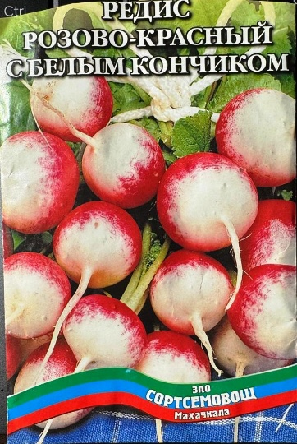 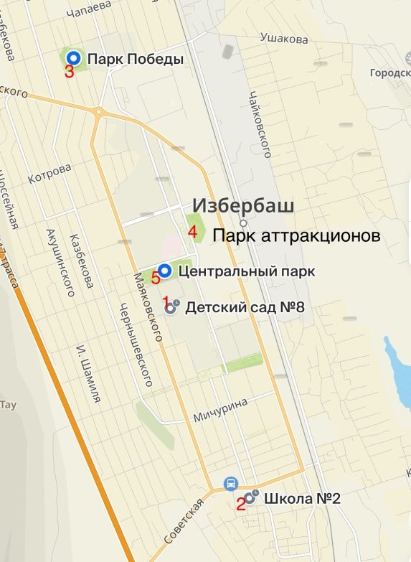

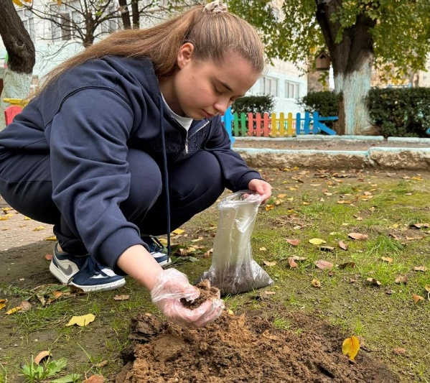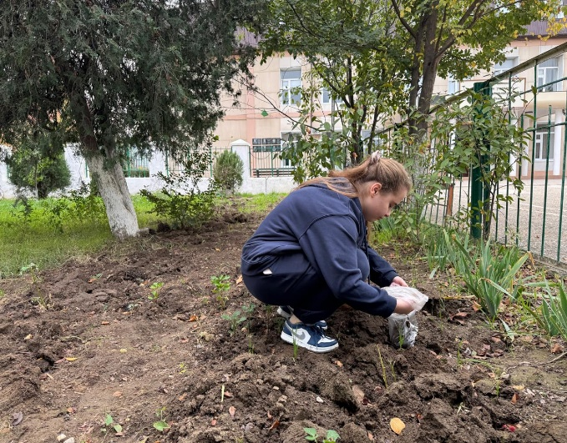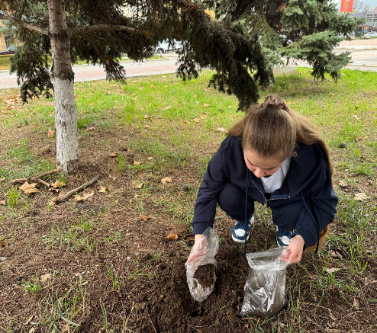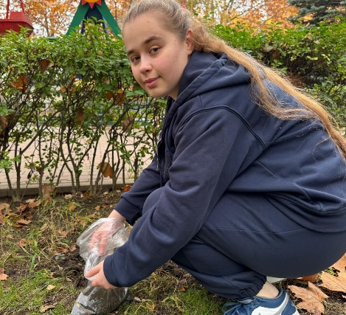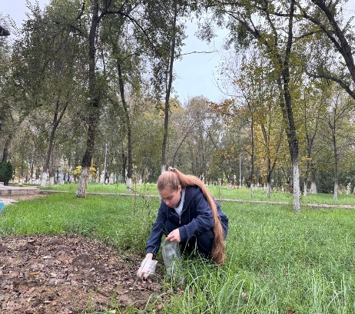

Приложение №2
Результаты значения рH почвенных растворов
№ | Участок исследования | Значение рН
1. | Детский сад № 8 | 7.0
2. | Пришкольная территория МКОУ «СОШ № 2» | 7.0
3. | Парк Победы | 6,0
4. | Парк аттракционов | 6,0
5. | Центральный парк | 7.5

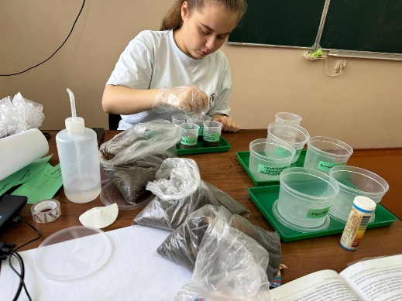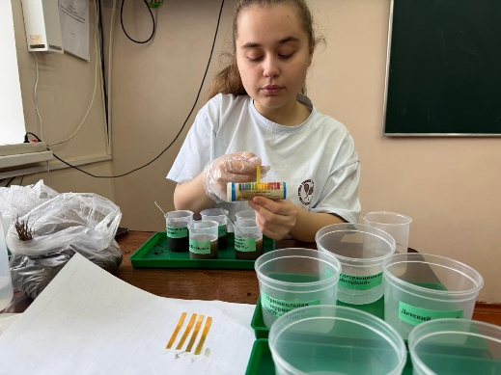

Приложение №3
Комплексная оценка состояния почв на различных участках города
Исследуемый Участок | Описание видимых признаков загрязнения | Реакция с раствором марганцовки | Оценка уровня загрязнения
Детский сад №8 | Минимальные признаки загрязнения | Небольшое изменение цвета | Наименьший уровень
Пришкольный участок МКОУ «СОШ № 2» | Незначительные  признаки загрязнения | Небольшое изменение цвета | Наименьший уровень
Парк Победы | Умеренные признаки загрязнения | Умеренное изменение цвета | Средний уровень
Парк аттракционов | Умеренные признаки загрязнения | Умеренное изменение цвета | Средний уровень
Центральный парк | Явные признаки загрязнения | Значительное изменение цвета | Наивысший уровень

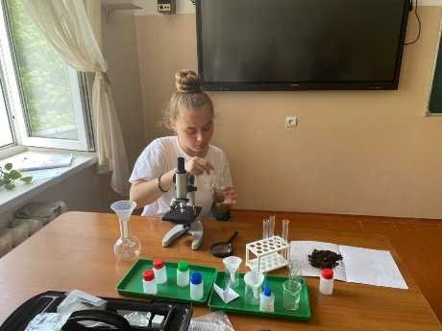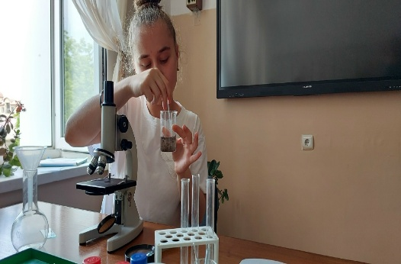

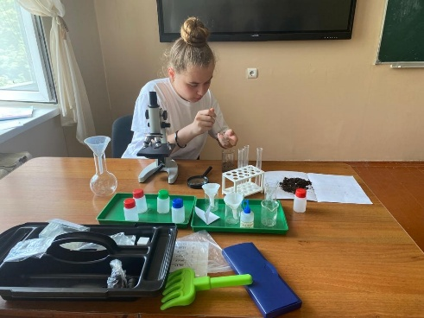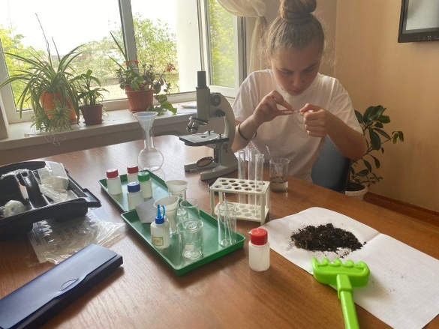

Приложение №4
Динамика прорастания семян редиса

Исследуемый участок | Число проросших семян |  |  |  |  |  |  | Всего | Всхожесть, %
Исследуемый участок | Дни проращивания семян |  |  |  |  |  |  | Всего | Всхожесть, %
Исследуемый участок | 4 | 5 | 6 | 7 | 8 | 9 | 10 | Всего | Всхожесть, %
Детский сад №8 | 4 | 7 | 3 | 3 | 2 | 2 | 1 | 22 | 88
МКОУ  «СОШ №2» | 4 | 6 | 3 | 2 | 2 | 2 | 1 | 20 | 80
Парк Победы | 3 | 5 | 2 | 2 | 2 | 1 | 1 | 16 | 64
Парк аттракционов | 3 | 4 | 2 | 2 | 2 | 1 | 1 | 15 | 60
Центральный парк | 2 | 4 | 2 | 2 | 1 | 1 | 1 | 13 | 52

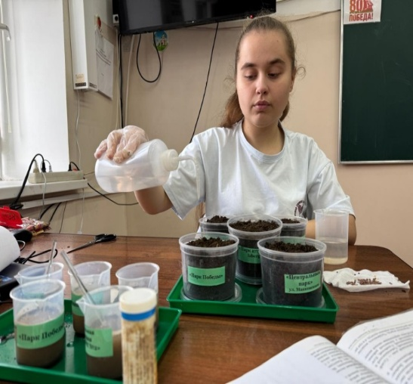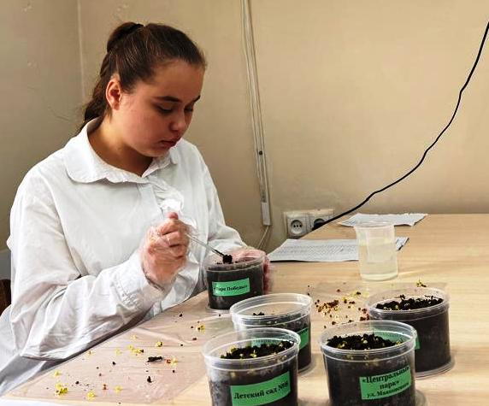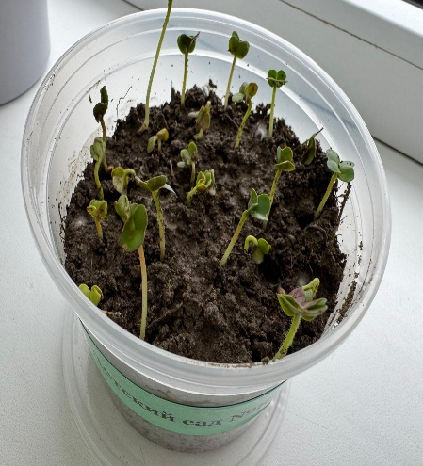

Приложение №5
Таблица оценки внешнего вида ростков редиса в различных субстратах

Участок | Средняя высота, мм.  (на 10-й день) | Описание | Уровень загрязнения
Детский сад № 8 | 13 | Высокие, прямые, примерно одинаковой высоты и крепкие | Слабое загрязнение
Пришкольная территория МКОУ «СОШ № 2» | 12,5 | Высокие, ровные, равномерное развитие | Слабое загрязнение
Парк Победы | 10,5 | Короче, варьируемая длина, форма ровная | Среднее загрязнение
Парк аттракционов | 9 | Короткие, неравномерная длина, форма ровная | Среднее загрязнение
Центральный парк | 6,5 | Несколько ростков достигли нормальной длины | Сильное загрязнение

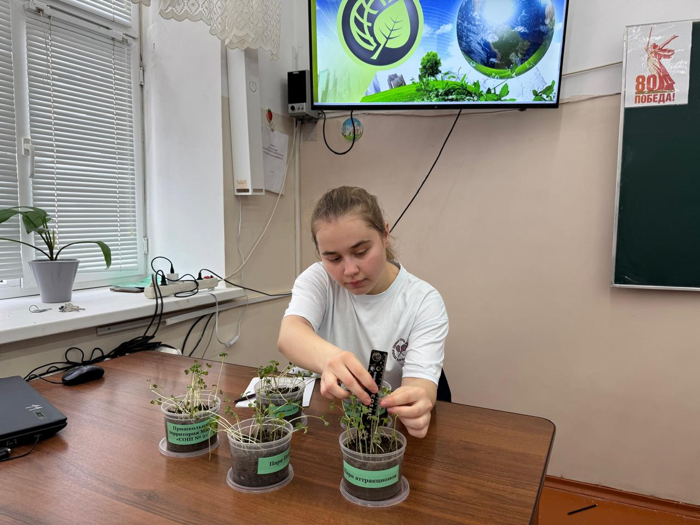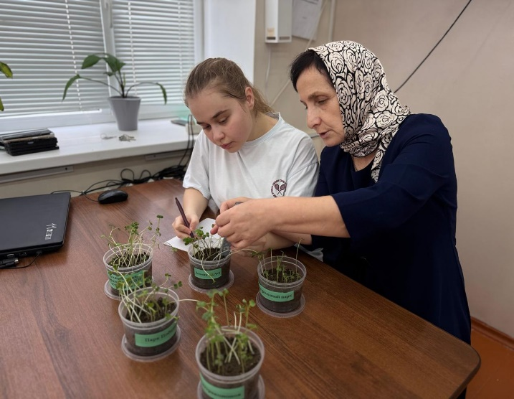

Приложение №6
Природа – экология – безопасность - мы!
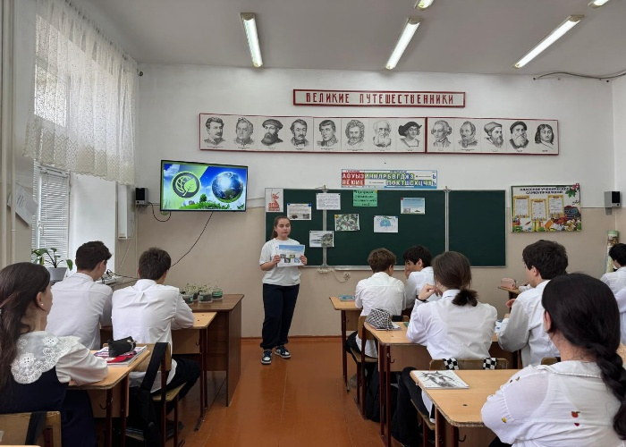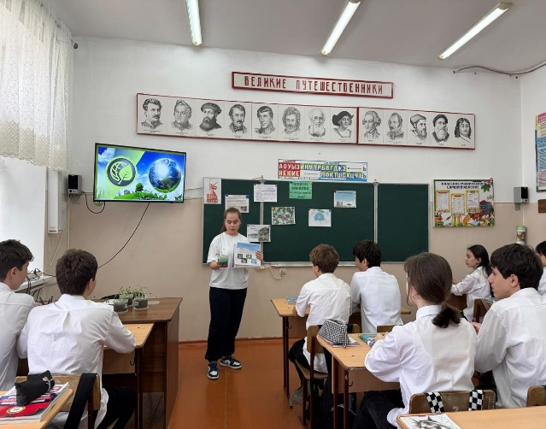

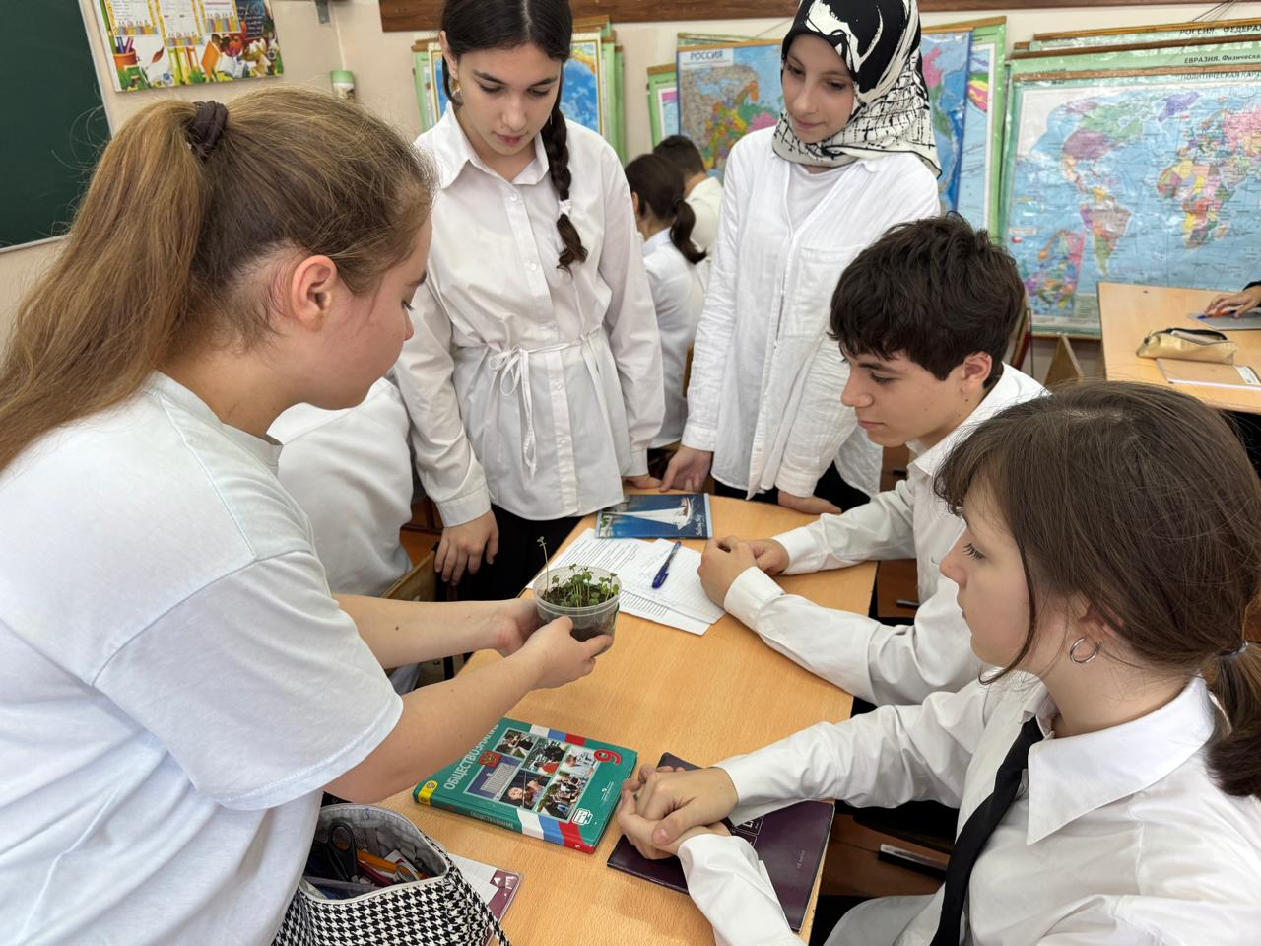

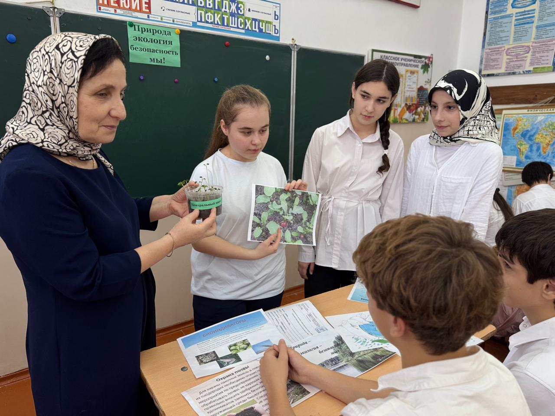

Приложение №7
Практические рекомендации для улучшения экологического
состояния почвы в г. Избербаш

1.Высадка деревьев и кустарников вдоль автомобильных дорог для поглощения загрязняющих веществ и уменьшения их воздействия на почву.
2.Использование редиса и других растений-биоиндикаторов для оперативной оценки состояния почвы и выявления проблемных зон.
3.Организация зеленых зон и защитных насаждений вдоль дорог для фильтрации загрязняющих веществ и снижения их воздействия на почву.
4.Создание инфраструктуры для велосипедистов и пешеходов, а также стимулирование использования электромобилей и других экологически чистых видов транспорта.
5.Озеленение городских территорий с использованием растений, устойчивых к загрязнению почвы.
6.Проведение лекций, семинаров, мастер-классов и других мероприятий для повышения осведомленности населения о проблемах загрязнения почвы и способах их решения.
7. Организация экологических акций по уборке территорий, посадке деревьев и другим видам добровольной деятельности.
8.Усиление контроля за соблюдением экологических норм и правил предприятиями и организациями, осуществляющими деятельность на территории города.
Реализация данных рекомендаций позволит улучшить экологическое состояние почвы в г. Избербаш, повысить качество жизни горожан и создать более благоприятную среду обитания для будущих поколений. Важно помнить, что охрана почвы – это комплексная задача, требующая совместных усилий органов власти, общественных организаций и каждого жителя города.

Мы должны беречь и любить нашу планету, беречь красавицу Землю!
И конечно же беречь нашу маленькую Родину – ДАГЕСТАН.

